МІНІСТЕРСТВО ОСВІТИ ТА НАУКИ УКРАЇНИ
Національний університет “Львівська політехніка”

РозробЛЕННЯ ЛІНГВІСТИЧНИХ РЕСУРСІВ ДЛЯ АВТОМАТИЧНОГО АНАЛІЗУ ТОНАЛЬНОСТІ ТЕКСТІВ

МЕТОДИЧНІ ВКАЗІВКИ

до курсової роботи
з курсу “Комп’ютера лінгвістика ” для студентів спеціальностей 7.02030303 8.02030303 “Прикладна лінгвістика”

ЛЬВІВ 2015
РозробЛЕННЯ ЛІНГВІСТИЧНИХ РЕСУРСІВ ДЛЯ АВТОМАТИЧНОГО АНАЛІЗУ ТОНАЛЬНОСТІ ТЕКСТІВ. Методичні вказівки до курсової роботи з курсу “Комп’ютерна лінгвістика ” для студентів спеціальності 7.02030303 8.02030303 “Прикладна лінгвістика” /Укл. А.Б.Романюк - Львів:НУЛП, 2015 - 25с.

Укладачі: А.Б.Романюк к.т.н., доцент

МЕТА РОБОТА

- Вивчення процесу розробки лексичних даних для аналізу тональності текстів.
ЕТАПИ ВИКОНАННЯ
Етап №1. Вибір лінгвістичних даних.
- Відібрати з мережі інтернет відгуки про заклади харчування українською мовою.
Обсяг – не менше 350 значущих слів без повторень (список стоп слів української мови у Додатку А).
Засоби для виконання – мережа Інтернет, NLTK, Notepad++
Представлення результатів:
- файли у форматі txt, кодування – utf-8, кожен відгук в окремому файлі, назва файла – автор відгуку_дата_номер відгука.txt (якщо автор написав декілька відгуків в той самий день то відгуки номеруються) - Славік_27_06_2013_01.txt
- файл зі значущими словами у форматі txt, кодування – utf-8, назва файла – прізвище виконавця_wordslist.txt - Romanyuk_wordslist.txt
- текстовий файл з рядками - назва файла, адреса відгуку в мережі Інтернет; назва файла – прізвище виконавця - Romanyuk.txt
- Дати характеристику дискурсу відгуків на основі відібраних відгуків.
- текст обсягом одна сторінка А4 (max 12 шрифт, )

Термін виконання: 14.09.2015 – 21.09.2015
Контроль виконання:
- До 21.09.2015 розмістити файли у репозиторії CL_project_2015.
У випадку повторень відгуків у різних студентів, студенту, хто розмістив файли пізніше, буде запропоновано підібрати інші відгуки.

Етап №2. Обробка лінгвістичних даних.
1. Здійснити аналіз відгуків за допомогою https://www.languagetool.org/uk/.
2. Здійснити морфологічний аналіз всіх відгуків за допомогою онлайн ресурсу http://community.languagetool.org/analysis/index?lang=uk. Результати зберегти у файлі в форматі txt, кодування – utf-8, назва файла – прізвище виконавця_morph.txt - Romanyuk_morph.txt.
3. Зняти омонімію вручну. Набір тегів описано у https://github.com/languagetool-org/languagetool/blob/master/languagetool-language-modules/uk/src/main/resources/org/languagetool/resource/uk/tagset.txt. Результати зберегти у файлі в форматі txt, кодування – utf-8, назва файла – прізвище виконавця_morph_without_h.txt - Romanyuk_morph_without_h.txt.
4. Перевірити результати зняття омонімії в результаті виконання етапу2 в репозиторію CL_Project. Файл вибрати за порядковим номером у списку групи.

Група 11
1-Ананевич
2-Барабах
3-Гадзало
4-Гентош
5-Заліська
6-Заремба
7-Земко
8-Корбівська
9-Лесів
10-Паляниця
11-Покотило
12-Пущінська
13-Ріжок
14-Синиця
15-Турянська
16-Федорчак
17-Хшановська
18-Шепелевич

Група 12
1-Бугрій
2-Булавкіна
3-Буряк
4-Войців
5-Ганчевська
6-Гармідер
7-Герич
8-Кульба
9-Куп'як
10-Остапчук
11-Потапенко
12-Процай
13-Романів
14-Рурич
15-Савків
16-Тарадаха
17-Шевчук
18-Щомак

5. При знятті омонімії та при перевірці правильності зняття омонімії перевіряти коректність роботи програми морфологічного аналізу. Якщо серед запропонованих програмою відсутній правильний тег то правильний на вашу думку тег записати справа у дужках.
6. На основі результатів аналізу з п.1 та результатів морфологічного аналізу розширити характеристику дискурсу відгуків на основі відібраних відгуків. Текст обсягом до однієї сторінки А4 (max 12 шрифт)
Термін виконання: 22.09.2015 – 12.10.2015

Контроль виконання: 1. До 12.10.2015 розмістити файли у репозиторії CL_project_2015. У випадку хоча-б трьох помилок зняття омонімії робота повертається на переробку.

Етап №3. Формування словника синонімів
- Отримати у викладача список слів (див.файл Zubkov_wordlist.txt гілки Romanyuk(examples)). Якщо ваше прізвище відсутнє у списку то звернутися до викладача для отримання списку слів.
- Знайти слова зі списку в словнику синонімів Зубкова М. 2010 р. (Входить до списку словників Lingvo або доступний онлайн http://www.lingvo.ua/)
- Створити файл у який записати словникові статті за вказаною у п.4 схемою. Зберегти файл в форматі txt, кодування – utf-8, назва файла – прізвище виконавця_zubkov_syn.txt - Romanyuk_zubkov_syn.txt
- Представити словникові статті у наступному вигляді:
мішанина SYN суміш #зліва основне слово словникоаої статті а після SYN слово синонім
мішанина SYN мішанка
мішанина SYN бовтанка
мішанина SYN вінеґрета
мішанина SYN конґльомерат
мішанина SYN усього_потроху #багатослівні конструкції через підкреслення (якщо основне слово багатослівна конструкція то також через підкреслення)
мішанина SYN суржик
мішанина SYN попурі
мішанина SYN мозаїка
мішанина SYN безладдя
мішанина SYN каша
мішанина SYN плутанина

Термін виконання: 19.10.2015 – 02.11.2015

Етап №4. Токенізація та chunking відгуків
- Прочитати Abstract, 1 та 3 пункти статті Recursive Deep Models for Semantic Compositionality Over a Sentiment Treebank by Richard Socher, Alex Perelygin, Jean Y. Wu, Jason Chuang,Christopher D. Manning, Andrew Y. Ng and Christopher Potts.( http://nlp.stanford.edu/~socherr/EMNLP2013_RNTN.pdf )
- Ознайомитися з корпусом Sentiment treebank ( http://nlp.stanford.edu/sentiment/treebank.html )
- Створити файл у який записати окремі речення зі всіх відгуків. Поділ відгуків на речення здійснити вручну зі збереженням розділових знаків. Зберегти файл в форматі txt, кодування – utf-8, назва файла – прізвище виконавця_sentences.txt - Romanyuk_sentences.txt
- Створити файл у який записати словник корпуса відгуків (аналогічний до словника з Sentiment treebank – файл dictionary.txt в теці stanfordSentimentTreebank). Елементами словника будуть синтаксичні одиниці: речення, прості речення, інші синтаксичні одиниці, словосполучення та слова. Зберегти файл в форматі txt, кодування – utf-8, назва файла – прізвище виконавця_dictionary.txt - Romanyuk_dictionary.txt ()
- Створити файл у який записати словник корпуса відгуків, який був створений на попередньому кроці. До всіх слів, які входять в синтаксичні одиниці (речення, прості речення, інші синтаксичні одиниці, словосполучення та слова) додати відповідні їм теги морфологічних характеристик, які були отримані на другому етапі. Зберегти файл в форматі txt, кодування – utf-8, назва файла – прізвище виконавця_dictionary_pos.txt - Romanyuk_dictionary_pos.txt ()

Термін виконання: 02.11.2015 – 09.11.2015

Етап №5. Маркування тональностей та емоційного наповнення елементів відгуків
- Встановити програми для маркування тональності та емоційного наповнення текстів.
  - Програми знаходяться у гілці Romanyuk(examples)
  - Архіви sentiment.rar та emotions.rar зберегти і розархівувати будь-де на будь-якому диску комп’ютера
- Ознайомитися з графічним інтерфесом та порядком роботи кожної з програм
  - Запуск програм – подвійне натискання на sentiment.exe або emotions.exe
  - В полі Name ввести своє прізвище. В полях Age та Sex вибрати відповідні параметри. Натиснути на кнопку біля Choose a file… , вибрати файл для роботи і натиснути кнопку OK
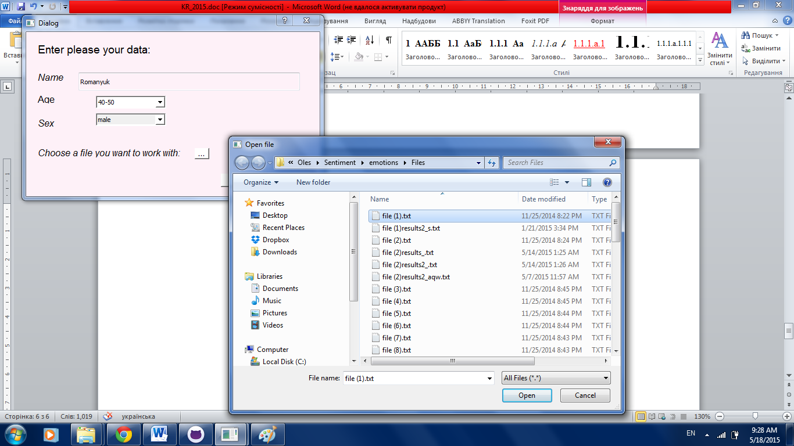
  - Вибирати потрібно файл словника з етапу №4 (кодування UTF-8!)
  - В текстовому полі вікна, що відкрилося, по черзі будуть відображатися синтаксичні одиниці.
  - Пересуваючи мітку на шкалі для кожної синтаксичної одиниці потрібно вибрати значення їх тональності та значення і рівень емоційного наповнення
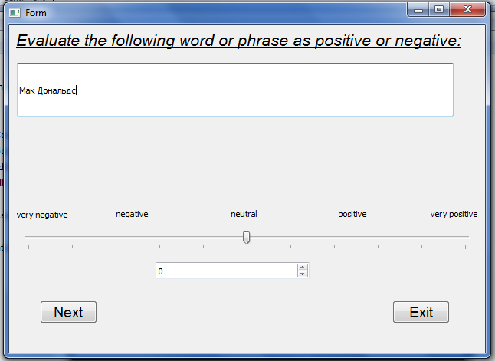
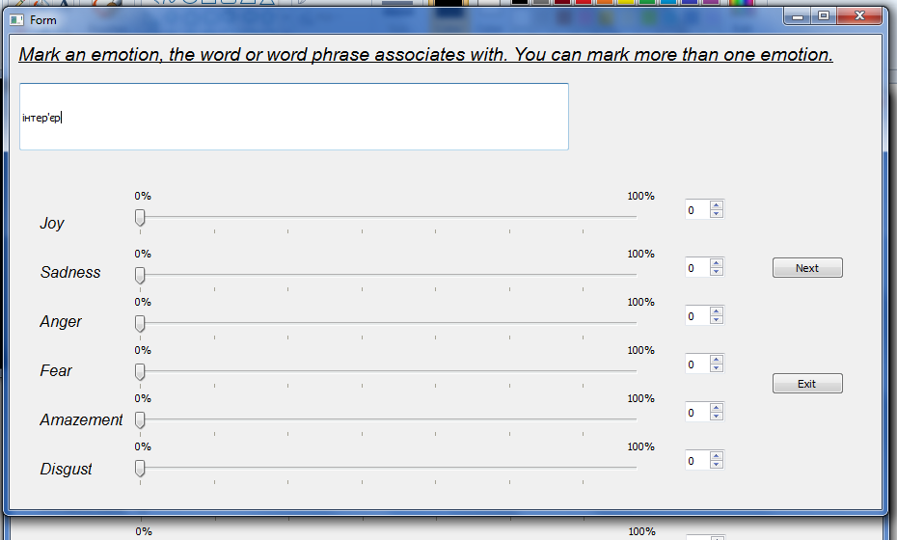
  - Після натиснення кнопки Next в текстовому полі буде відображатися наступна синтаксична одиниця.
  - Після натиснення кнопки Exit результати маркування будуть збережені у файлі назва якого відповідає прізвищу введеному в полі Name та results_Прізвище (Romanyukresults_Romanyuk, Romanyukresults2_Romanyuk)
- Поділити файл словника (Romanyuk_dictionary.txt) який був створений на Етапі №4, на частини для зручності маркування (~300 рядків). До назв файлів додавати префікс з номером (Romanyuk_dictionary0.txt, Romanyuk_dictionary.txt, …. Romanyuk_dictionary12.txt )
- Здійснити маркування тональності всіх синтаксичних одиниць з файлу словника (Romanyuk_dictionary.txt) за допомогою програми sentiment.exe.
- Здійснити маркування емоційного наповнення всіх синтаксичних одиниць з файлу словника (Romanyuk_dictionary.txt) за допомогою програми emotions.exe
- Файли з результатами маркування розмістити у своїй гілці.

Термін виконання: 09.11.2015 – 30.11.2015

Етап №6. Аналіз результатів
- Сформувати список слів, який буде використовуватися для аналізу результатів. У список включити позитивні, негативні та нейтральні слова з результатів маркування тональності, яке виконали всі студенти потоку (всі відгуки, всіх студентів). (Прізвище_pnn.txt, Romanyuk_pnn.txt). Слова потрібно вибирати зі всіх файлів Прізвище_dictionaryresults_Прізвище.txt.
Для формування списку слів рекомендуєтиься розробити програмк або скористатися можливостями текстового редактора Notepad++. Слова можна автоматично вибрати за допомогою регулярного виразу “^[\w]+\s(-)?\d+”
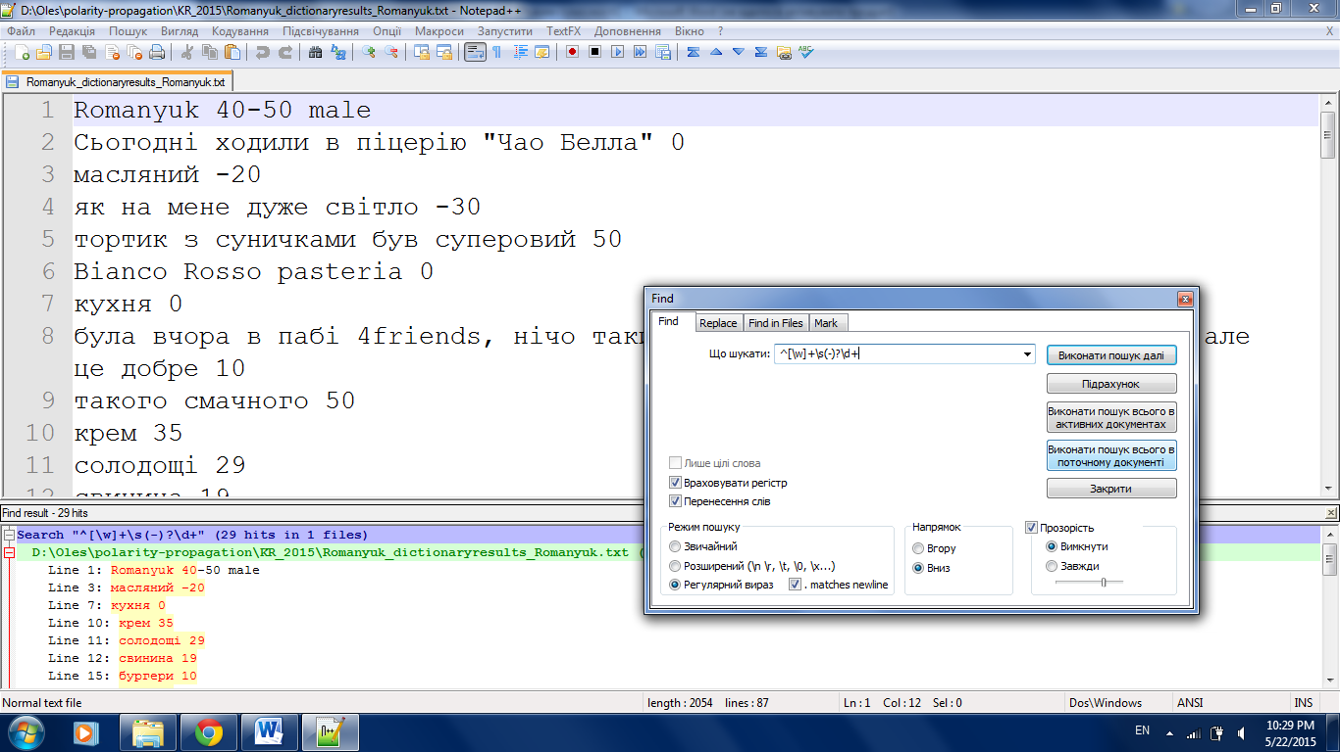
Скопіювати слова з вікна Find result в новий файл і видалити зайве можна шляхом заміни з використанням регулярного виразу “ Line \d+: ”
- Прочитати статтю A Bootstrapping Algorithm for Learning the Polarity of Words (файл 2012PROPOR_bootstrappingAlgorithm.pdf)
- Ознайомитися з програмою генерації словника тональностей (архів polarity-propagation-0.6.0.zip розархівувати і запускати подвійним натисненням на polarity-propagation-0.6.0.jar; для роботи програми потрібно щоб було встановлено Java)
- Побудувати два набори seed words та створити два seed words file (назва файла Прізвище_seedwords.txt, Romanyuk_seedwords1.txt Romanyuk_seedwords1.txt). В перший набір (перший файл) включити по 5 (п’ять) позитивних, негативних та нейтральних слів, які на вашу думку максимально відповідають цим тональностям. В другий набір (другий файл) включити по 5 (п’ять) позитивних, негативних та нейтральних слів, які на мають максимальні значення відповідної тональності у списку слів, який було отримано в п.1.
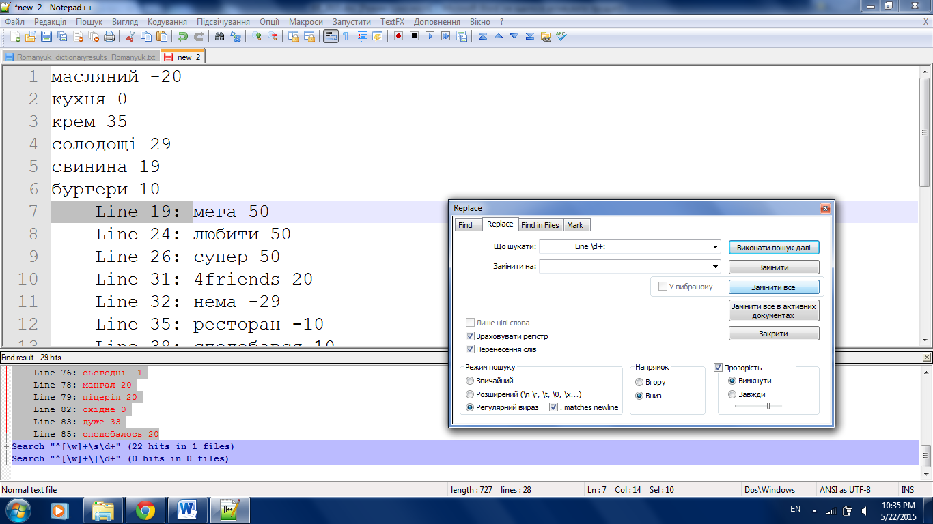

- Створити Graph file у який об’єднати всі файли прізвище виконавця_zubkov_syn.txt всіх студентів. Файл зберегти з назвою прізвище виконавця_zubkov_syn_full.txt
- Здійснити генерацію тонального словника за допомогою програми polarity-propagation-0.6.0. для двох наборів seed words.
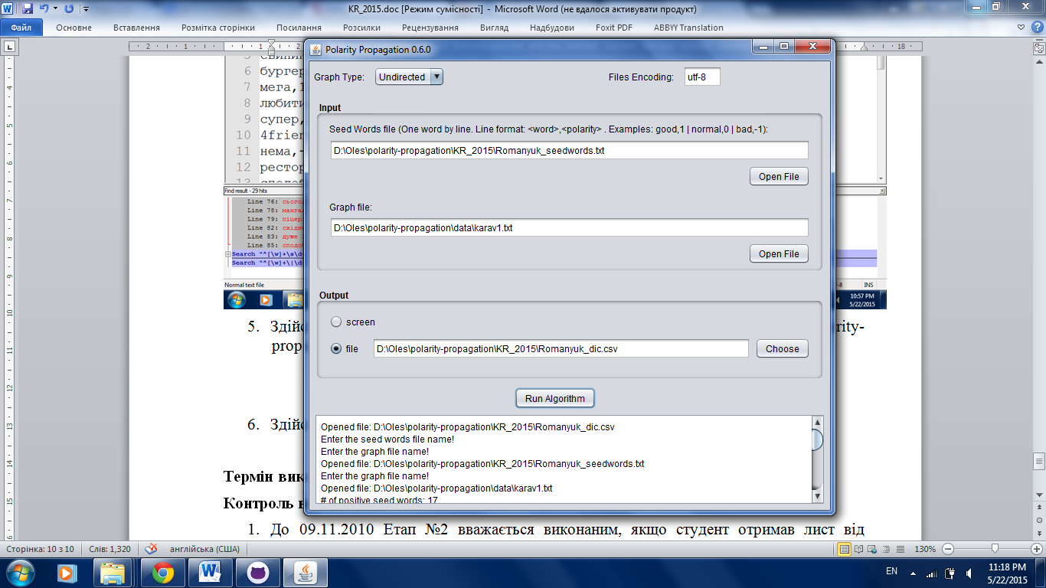
Output file назвати Прізвище_dic.csv (Romanyuk_dic1.csv, Romanyuk_dic1.csv)

- Розробити програму для оцінки точності та повноти генерації тонального словника.
Розрахунок точності та повноти здійснювати окремо для позитивних, негативних . нейтральних слів та для двох словників, які було отримано в попередньому пункті, згідно наступних формул:
Precision=TP/TP+FP
Recall=TP/TP+FN
де
TP + FN – кількість позитивних (негативних, нейтральних) слів у списку слів з п.1
TP – кількість позитивних (негативних, нейтральних) слів у списку слів з п.1, які також позитивні (негативні, нейтральні) у словнику, який отримали в п.6
FP – кількість позитивних (негативних, нейтральних) слів у словнику, який отримали в п.6, які у списку слів з п.1 не є позитивними (негативними, нейтральними)

- На основі отриманих даних зробити аналіз результатів виконання курсової роботи та сформувати висновки.
Термін виконання: 30.11.2015 – 21.12.2015

Вимоги до оформлення пояснювальної записки
- Оформити пояснювальну записку до курсової роботи. Пояснювальна записка повинна містити наступні розділи:
  - Титульний аркуш (1 стор.)
  - Мета, завдання та джерела даних для виконання роботи (1 стор.)
  - Характеристика дискурсу відгуків на основі відібраних відгуків (1 стор.)
  - Розширена характеристика дискурсу відгуків на основі відібраних відгуків (1 стор.)
  - Текст програми для оцінки точності та повноти.
  - Аналіз результатів виконання курсової роботи (1 стор.)
  - Висновки (висновки це не перелік виконаних пунктів!)

